**Postup inštalácie PYTHON**

**Klikni na**

[**https://www.python.org/downloads/**](https://www.python.org/downloads/)

**otvorí sa okno, klikni na Downloads, klikni na Windows**

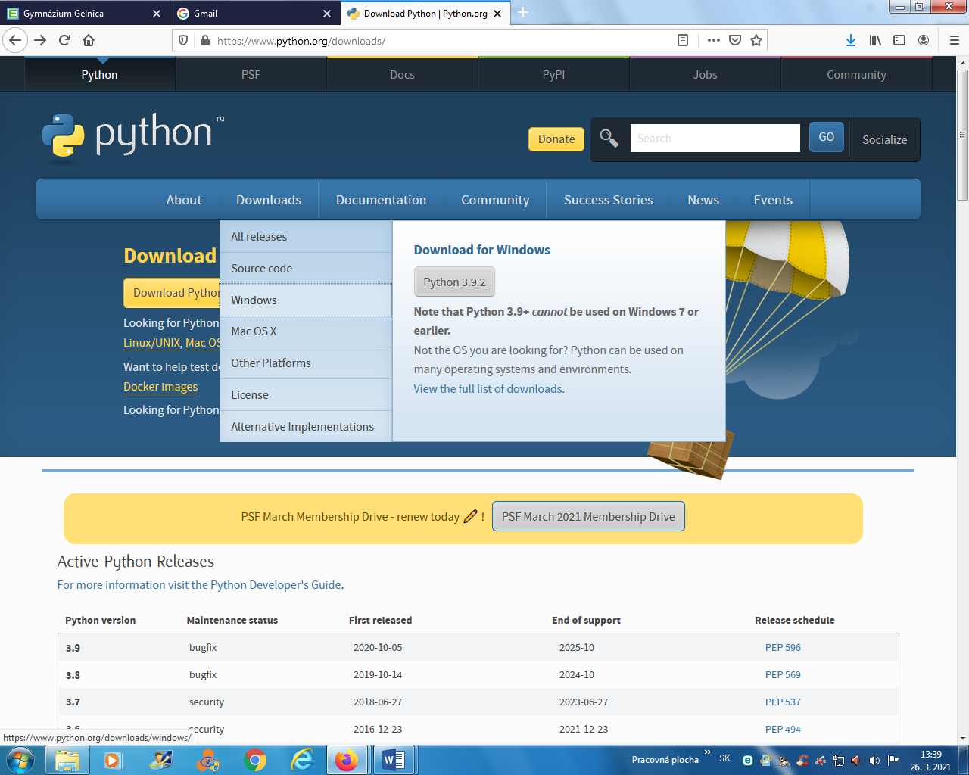

**Otvorí sa okno**

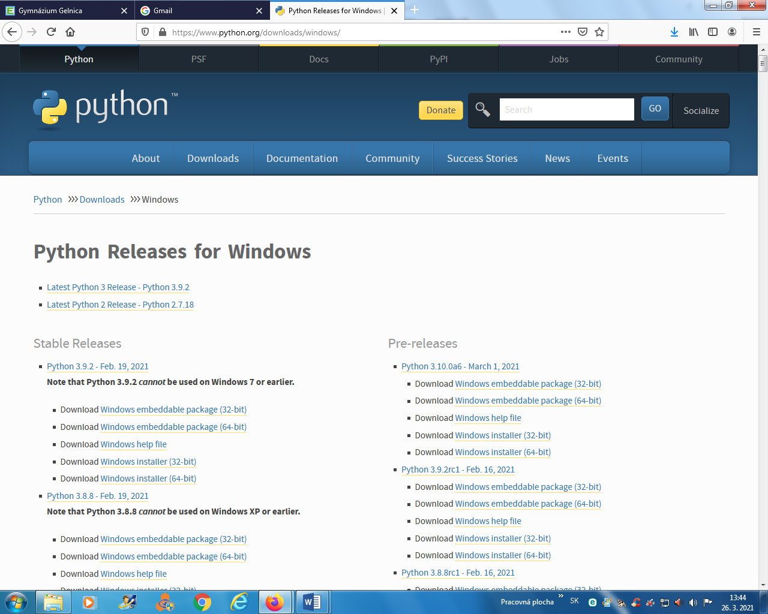

**V nasledujúcom kroku vyhľadaj súbor: Download Windows x86 executable installer**

**Klikni naň a ponúknutý súbor si stiahni a ulož do svojho počítača**

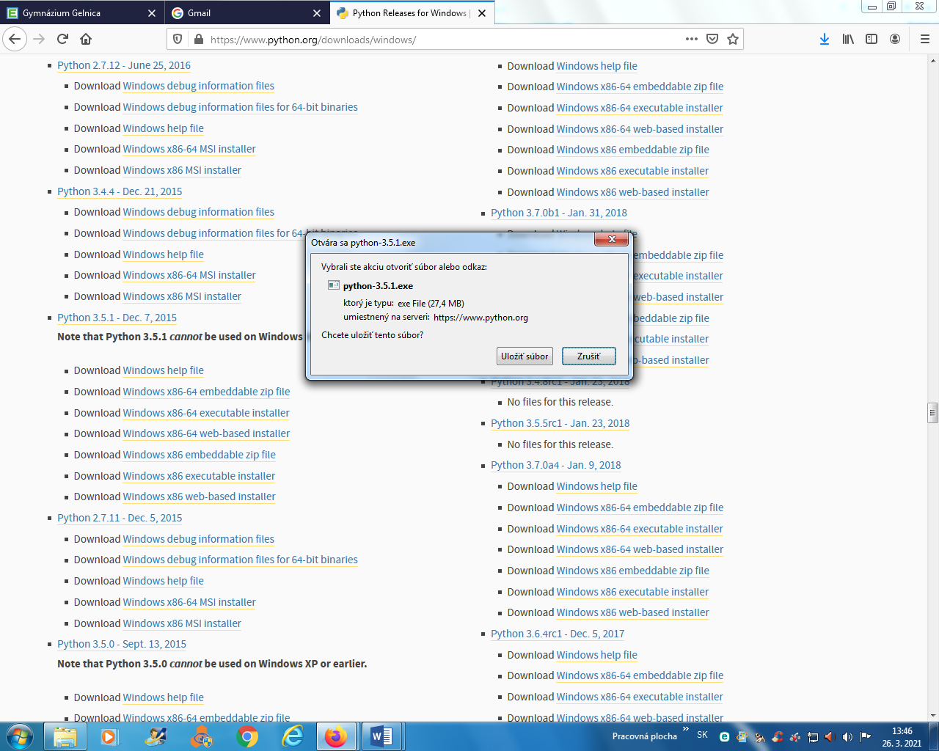

**Vo svojom počítači, klikni na súbor pravým tlačítkom myšky a odblokuj ho.**

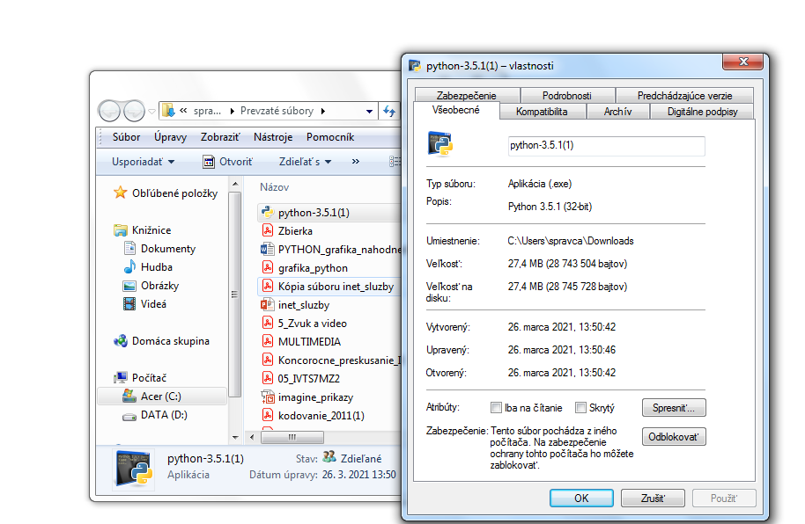

**Potvrď tlačítkom Použiť a OK, Nastav sa znova na súbor a spusti inštaláciu**

**Otvorí sa okno, klikni na Install Now**

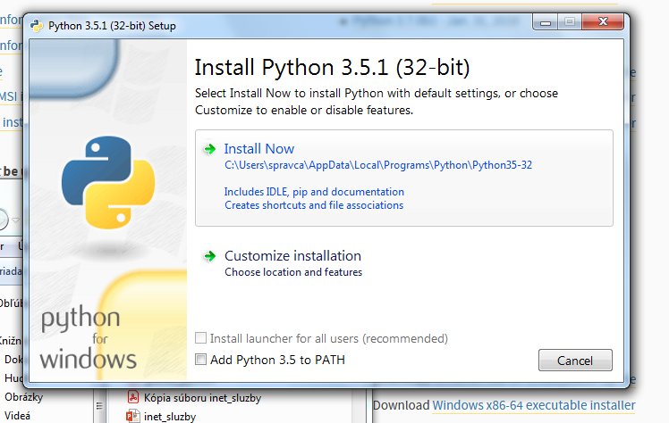

**Program sa nainštaluje na počítač**

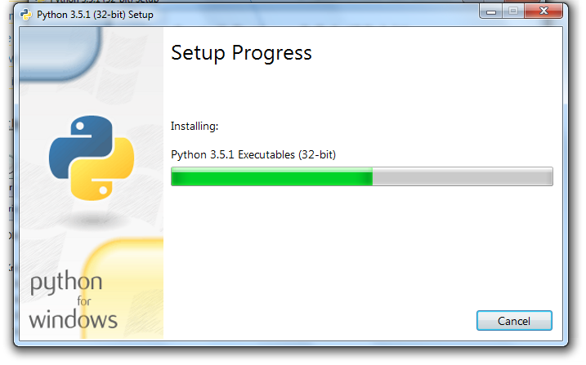

**Po inštalácii sa vytvoria v programovej ponuke ikony pre prácu v PYTHONE**

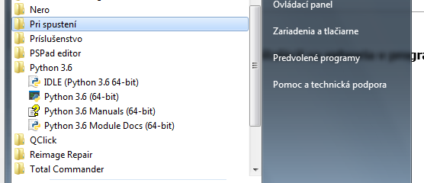

**Klikni na IDLE a otvorí sa programovacie prostredie jazyka PYTHON**

